OBRAZEC ZA POROČILO O SKLOPU 2

IME SKUPINE*
Alfa 12

IME IZOBRAŽEVALNE USTANOVE*
Ekonomska šola Murska Sobota, srednja šola in gimnazija

ODGOVORNA UČITELJICA OZ. UČITELJ (IME IN PRIIMEK)*
Janja Adanič Vratarič

Naslov podatkovno novinarskega članka*

Tukaj napišite naslov svojega članka.

Vrata v Pomurje – uporaba kohezijskih sredstev za razvoj regije

Podatkovno novinarski članek*

Prvi del članka mora biti namenjen splošnemu opisu analiziranih podatkov in kontekstu, ki ga želite predstaviti v obliki podatkovnonovinarskega članka.

Osrednji del članka je namenjen obdelavi in ponazoritvi podatkov. Ta del besedila se mora nanašati tudi na statične in dinamične slike, ki ste jih naložili v ustrezna polja (glejte spodaj). Na slike se je zato treba sklicevati v tem delu besedila (primer: glej sliko 1 – NASLOV SLIKE).

Zadnji del članka je namenjen zaključnim ugotovitvam o informacijah, pridobljenih iz podatkov. Kaj ste odkrili? Ali informacije, ki ste jih našli, dajejo odgovore na prvotno zastavljena vprašanja? Ali ste zbirali ali nameravali zbirati druge podatke o tej temi? Ali so bili rezultati nepričakovani ali so potrdili vaše hipoteze?

Celoten članek ima lahko največ 5000 znakov (s presledki).

Projekt Vrata v Pomurje – regijski promocijski center Expano je eden izmed ključnih evropskih projektov, namenjenih razvoju regije. Cilj projekta je bil revitalizirati območje ob Soboškem jezeru in povečati turistično privlačnost Pomurja. Projekt je financiran s kohezijskimi sredstvi EU, zato smo analizirali, kako so bila ta sredstva porabljena in kakšen vpliv ima projekt na lokalno skupnost.

Na podlagi pridobljenih podatkov smo preučili strukturo financiranja projekta in analizirali ključne rezultate:
EU prispevek (CTN): 2.064.574,00 EUR
ESRR – RS prispevek (CTN): 516.143,50 EUR
MGRT (Pomurski zakon): 1.000.000,00 EUR
Lastna sredstva (Mestna občina Murska
Sobota): 1.231.033,45 EUR
(Glej graf 1 - Delež financiranja projekta Expano)
Skupna vrednost projekta: 4.811.750,95 EUR
Glavni izvajalci: Lumar IG d.o.o. in partnerji
Glavni cilji: Izgradnja centra Expano, promocija regije, izboljšanje turistične infrastrukture.

Projekt Vrata v Pomurje – Expano je v prvih letih obratovanja dosegel izjemne rezultate na področju turizma in dogodkov. Interaktivni doživljajski park je obiskalo kar 112.000 obiskovalcev, kar kaže na veliko zanimanje za edinstveno predstavitev Pomurja. Celotna destinacija Soboško jezero pa je privabila neverjetnih 550.000 obiskovalcev, kar potrjuje uspešnost projekta pri oživitvi območja.
Poleg individualnih obiskovalcev je bil Expano prizorišče 500 različnih dogodkov, med katerimi so bili seminarji, konference, izobraževanja, srečanja, razstave ter številne športne aktivnosti na in ob vodi. Ta pestrost dogodkov je pripomogla k dodatni promociji regije in razvoju turizma v Pomurju.
(Glej sliko 1 – Dogodki v Expanu).

Analiza podatkov o projektu Vrata v Pomurje – Expano je pokazala, da je bil projekt izjemno uspešen pri doseganju svojih ciljev. Naša raziskava je potrdila, da je bila uporaba kohezijskih sredstev učinkovita in da je projekt prinesel pozitivne učinke za lokalno skupnost. Expano ni le turistična atrakcija, temveč tudi pomemben prostor za izobraževalne, kulturne in športne dejavnosti. V prihodnje bi bilo smiselno nadalje raziskati dolgoročno vzdržnost projekta in možnosti za še večje vključevanje lokalnih podjetij ter prebivalcev. Prav tako bi bilo koristno spremljati nadaljnji razvoj turizma v regiji ter ugotoviti, kako lahko Expano še naprej prispeva k gospodarski in družbeni rasti Pomurja.
Z raziskavo smo odgovorili na prvotna vprašanja in pridobili dragocene vpoglede v vpliv projekta. Rezultati so v veliki meri potrdili naša pričakovanja

Slika, ki opisuje podatkovno novinarski članek*

Tukaj je treba vnesti sliko, ki opisuje podatkovno novinarski članek. Slika (lahko tudi fotografija) mora biti v formatu .jpg (največ 1 MB)

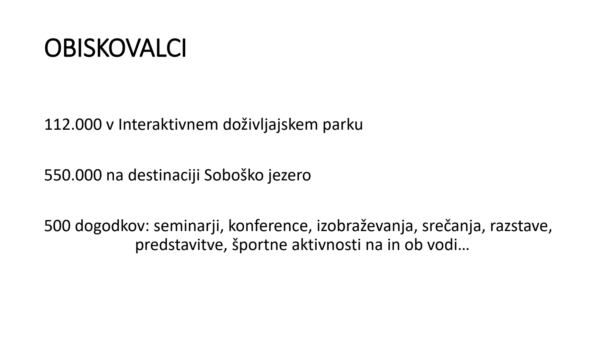

Naslov slike, ki opisuje podatkovno novinarski članek*

Tukaj vpišite naslov (podpis) slike, ki opisuje podatkovno novinarski članek.

Dogodki v Expanu.

Vir slike, ki opisuje podatkovno novinarski članek*

Tukaj napišite vir slike (če je slika nastala na podlagi povzetih podatkov, napišite na primer »Na podlagi … podatkov« in navedite vir, npr. »na podlagi vladnih podatkov«).

Na podlagi podatkov vodje projekta Expano gospe Helge Lukač.

GRAF/INFOGRAFIKA 1 (prikazana slika)* – CANVA.COM

Tukaj vnesite statično sliko infografike, ki prikazuje podatke, opisane v podatkovnonovinarskem članku, ustvarjeno z orodjem CANVA, ki je brezplačno na voljo na spletu (www.canva.com). Priložena slika mora biti v formatu .jpg (največ 1 MB).

POMEMBNO: Ta slika bo prikazana na naslovnici poročila 2.

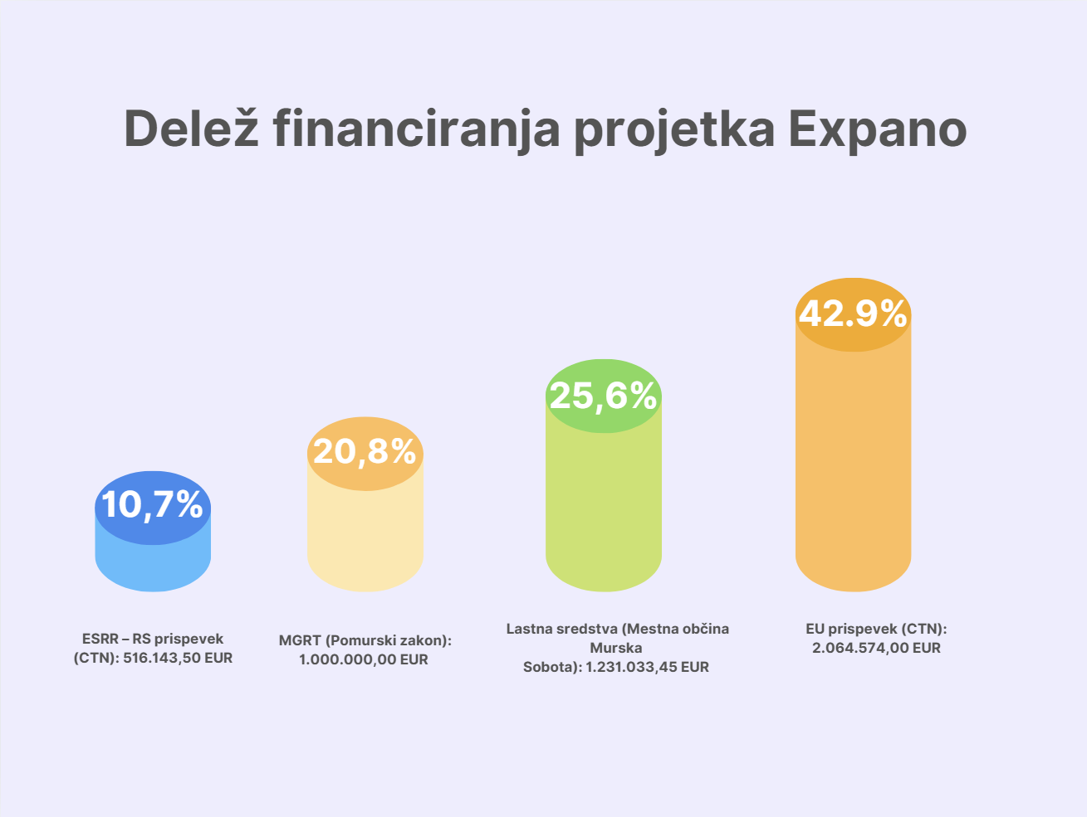

Naslov grafa/infografike 1*

Tukaj napišite naslov (podpis) grafa/infografike 1.

Delež financiranja projekta Expano.

Vir grafa/infografike 1*

Tukaj napišite vir grafa/infografike 1.

https://www.canva.com/design/DAGidVHUnjg/fdK53wXUSVYyGnKofFEGpw/edit

GRAF/INFOGRAFIKA 2 (neobvezno)

Tukaj vnesite statično sliko grafa ali infografike, ki prikazuje podatke, opisane v podatkovno novinarskem članku, ustvarjeno z izbranim orodjem s spleta. Slika mora biti v formatu .jpg (največ 1 MB).

DODAJ DATOTEKE

Naslov grafa/infografike 2

Tukaj napišite naslov (podpis) grafa/infografike 2.

Vir grafa/infografike 2*

Tukaj napišite vir grafa/infografike 2.

GRAF/INFOGRAFIKA 3 (neobvezno)

Tukaj vnesite morebitno drugo statično sliko grafa ali infografike, ki prikazuje podatke, opisane v podatkovno novinarskem članku, ustvarjeno z izbranim orodjem s spleta. Slika mora biti v formatu .jpg (največ 1 MB).

DODAJ DATOTEKE

Naslov grafa/infografike 3

Tukaj napišite naslov (podpis) grafa/infografike 3.

Vir grafa/infografike 3

Tukaj napišite vir grafa/infografike 3.

POVEZAVA na dinamično/interaktivno infografiko 1 – INFOGRAM (neobvezno)

Tukaj vnesite povezavo (URL) do dinamičnega/interaktivnega prikaza podatkov, opisanih v članku, ustvarjenega z orodjem za infografiko INFOGRAM, ki je brezplačno na voljo na spletu (https://infogram.com).

VDELANA KODA dinamične/interaktivne infografike 1

Tukaj vnesite vdelano kodo dinamičnega/interaktivnega prikaza 1, ustvarjenega z INFOGRAMOM.

POVEZAVA na dinamično/interaktivno infografiko 2 (neobvezno)

Tukaj vnesite povezavo (URL) do dinamičnega/interaktivnega prikaza podatkov, opisanih v članku, ustvarjenega s poljubnim orodjem za infografiko, ki je brezplačno na voljo na spletu (https://infogram.com).

VDELANA KODA dinamične/interaktivne infografike 2

Tukaj vnesite vdelano kodo dinamičnega/interaktivnega prikaza 2, ustvarjenega z EASEL.LY.

OPOMBA: polja, označena z zvezdico (*), so obvezna.

